
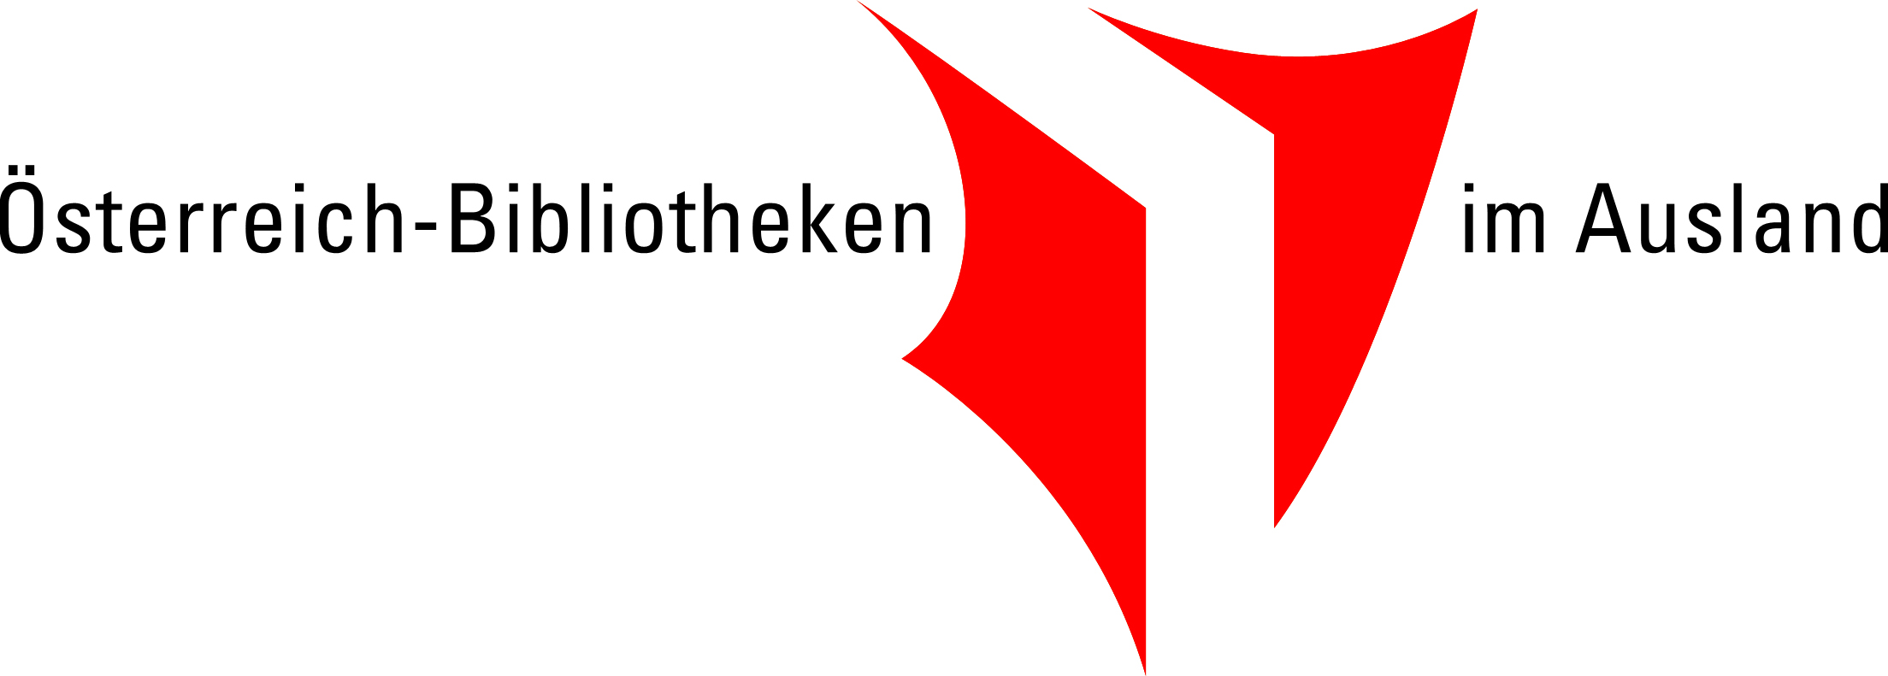
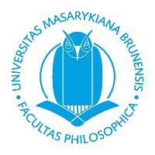

Moravská zemská knihovna v Brně, Die Österreich-Bibiothek Brno
und
das Institut für Germanistik, Nordistik und Nederlandistik
an der Philosophischen Fakultät der Masaryk-Universität

laden Sie zu einem Literatur(vor)abend ein

Autobiographien österreichischer Autoren

Franz Grillparzer, Thomas Bernhard, Ruth Klüger und Vladimir Vertlib

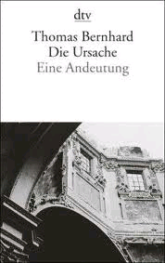
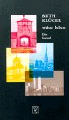
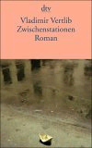
Vier Studentinnen aus dem Seminar Autobiographie im 19. und 20. Jh. präsentieren ihre Lesarten von vier autobiographischen Texten, deren Reiz darin liegt, die subjektive (Kehr-)Seite geschichtlicher Verhältnisse und Verwicklungen zu zeigen. Die Präsentationen stellen sich die Frage nach den Beziehungen der Autoren der Selbstdarstellungen zu Deutschland, nach der Wechselwirkung des Genres und der individuellen Sicht sowie nach der Rolle literarischer Verfahren bei der Umsetzung individueller Erfahrungen. Und nicht zuletzt die Frage nach dem Verhältnis zwischen dem fiktionalen und autobiographischen Schreiben, die in den letzten Jahrzehnten immer mehr verwischt wird.
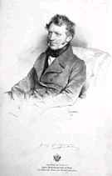

Es sprechen Bc. Jaroslava Kropáčková, Bc. Jana Němcová,
Bc. Katarína Babičová a Bc. Hana Crhová.

Dienstag, den 17. Mai 2011, um 17 Uhr.

Malý sál MZK v Brně, Kounicova 65a, 6. poschodí.

